Red iterativa de comparadores
- Elementos combinacionales instanciados.
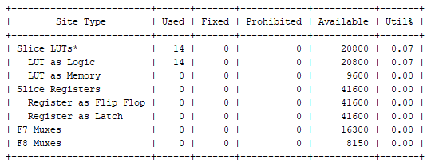
- El camino crítico:
  - Setup:
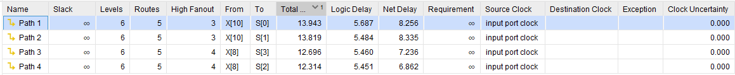
Como se puede observar el camino crítico de setup es el path 1.

  - Hold:
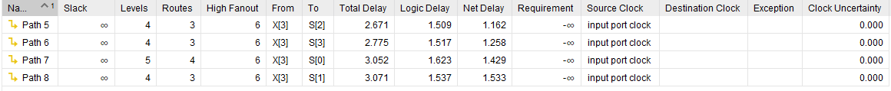
Como se puede observar el camino crítico de hold es el path 8.

Red árbol de comparadores
- Elementos combinacionales instanciados.
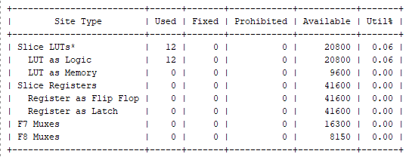
- El camino crítico:
  - Setup:
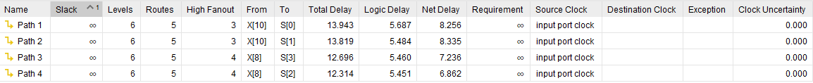
Como se puede observar el camino crítico de setup es el path 1.

  - Hold:
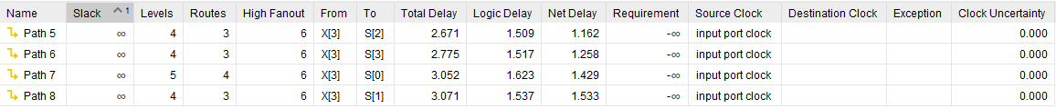
Como se puede observar el camino crítico de hold es el path 8.

